2018花蓮地區外來入侵種沙氏變色蜥
移除活動簡章

活動宗旨：
外來入侵種是造成生物多樣性喪失的主要原因之一。沙氏變色蜥最早於2000年9月嘉義水上鄉有野外觀察紀錄，花蓮七星潭地區的沙氏變色蜥族群則於2008年被紀錄到，之後經由東華大學兩棲保育研究室團隊2010-2017的監測發現，七星潭地區沙氏變色蜥不但族群密度高，也正在擴散中。為降低沙氏變色蜥族群量避免其擴散，本研習將於2018年3月31日辦理沙氏變色蜥移除培訓，讓學生及民眾瞭解外來種沙氏變色蜥的危害問題，並進行移除。希望集合更多人參與協助沙氏變色蜥的監測與控制，以達到保育生態的目標。

指導單位：行政院農業委員會林務局花蓮林區管理處、花蓮縣政府
主辦單位：國立東華大學自然資源與環境學系(兩棲類保育研究室)
花蓮縣野鳥學會
時間：2018年3月31日(星期六) 9:00~17:30
地點：(室內)國立東華大學環境學院(花蓮縣壽豐鄉大學路二段1號)
(實做)七星潭
報名人數：60人，全程費用全免。
報名期限：即日起至3月23日，額滿為止。
報名方式(擇一)：1. E-mail電子檔報名表: 610554037@gms.ndhu.edu.tw
2.繳交紙本報名表至環境學院B346
諮詢e-mail：610554037@gms.ndhu.edu.tw
諮詢電話：0988637316

課程規劃：
時間 | 課程內容 | 授課講師/負責人員 | 節
09:00-09:30 | 學員報到 | 工作人員
09:30-10:30 | 外來種的危害與防治 | 林樺廷 | 1
10:30-10:40 | 休息 | 工作人員
10:40-12:10 | 花蓮地區爬蟲類介紹 | 林湧倫 | 2
12:10-13:00 | 午餐 | 工作人員
13:00-14:00 | 沙氏變色蜥生態介紹與分佈現況 | 董仲閎 | 2
14:00-14:30 | 沙氏變色蜥移除方法 | 董仲閎
14:30-14:40 | 休息、準備出發 | 工作人員
14:40-15:20 | 前往七星潭場域 | 工作人員
15:20-17:30 | 戶外移除實做 | 工作人員 | 2
備註:
- 移除實作課程免費提供東華大學至七星潭的接駁車，也可自行前往。
- 參加培訓的學生可獲得花蓮林管處核發7小時服務學習證明。

學員須知：
- 請攜帶個人餐具（筷子、湯匙、水杯）。
- 戶外實作時段請務必穿著長褲、長袖、戴帽子及雨鞋，並請自備雨衣或雨具。切勿穿著涼鞋、拖鞋及噴灑香水。
- 請自備個人藥品、天然的防蚊液、防曬油…等。

國立東華大學環境學院位置圖：
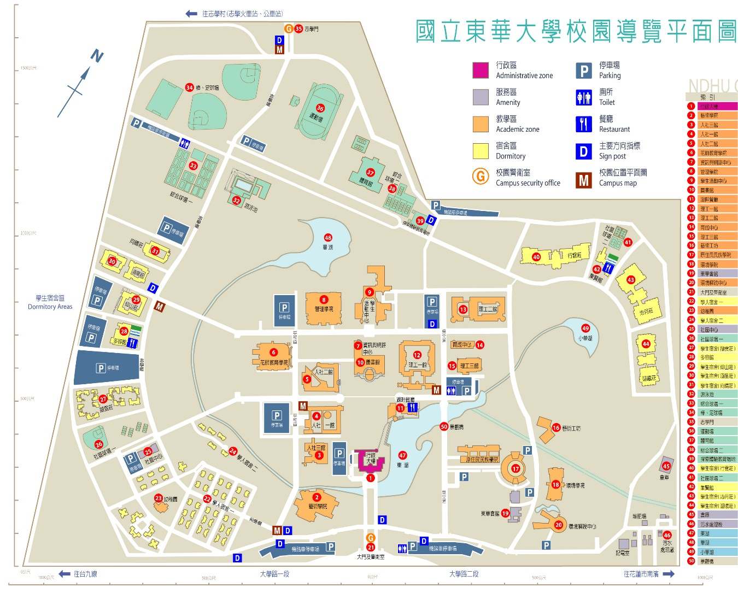

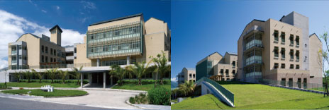
□為環境學院位置

七星潭移除實作位置圖：
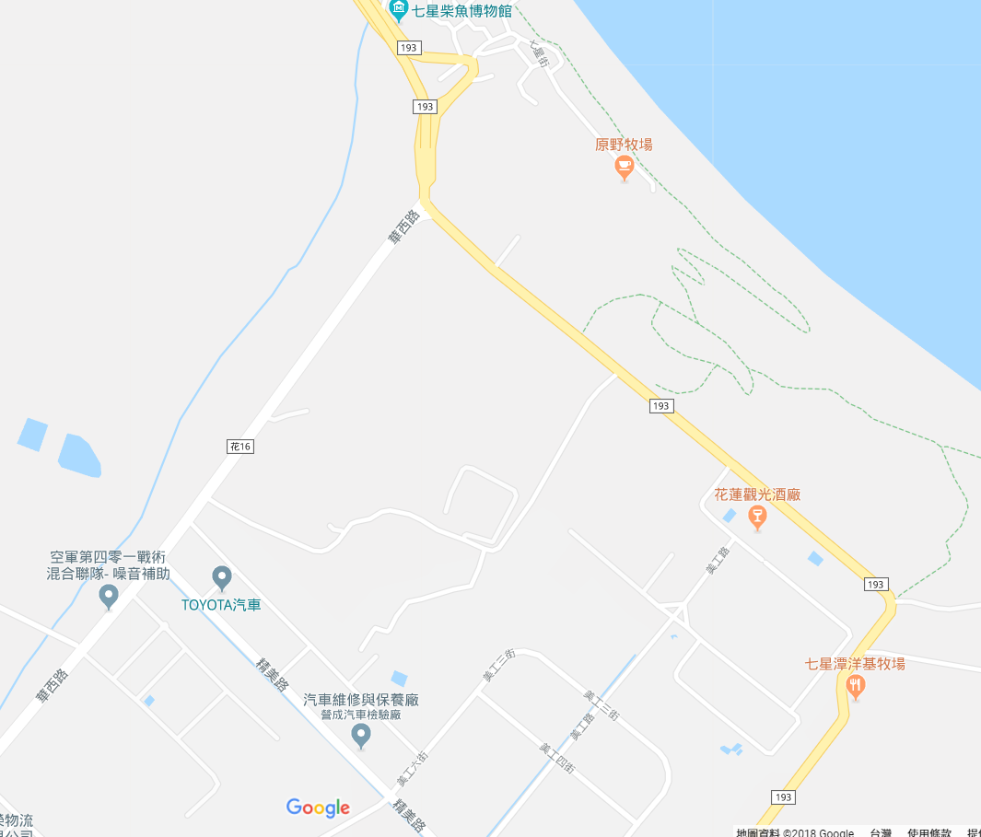
停車地點
(花16道路兩側)
實作地點

報名表
沙氏變色蜥移除志工培訓課程報名表
姓名 |  |  | 職稱 |  | 午餐 | 葷 | 素
身份證字號 |  | (必填，協助辦理保險)
社區/服務單位 |  | (學生請寫校系級)
聯絡電話
出生年月日 |  | (必填，協助辦理保險)
地址
移除實作接駁車 |  | □需要 □不需要
＊即日起至03月23日。
＊填妥報名表後請E-mail至610554037@gms.ndhu.edu.tw。

